
TECNOLOGICO NACIONAL DE MEXICO

Instituto Tecnológico Superior de Teposcolula

División: Ingeniería en Sistemas Computacionales

ALUMNOS: Santiago Bautista Cruz, Tomás
García Alcalá, Luis Ángel Martínez Bautista,
Misael Hernández Pérez.


DOCENTE: Ing. David Vásquez Ayala

MATERIA: Programación web

UNIDAD I
Aplicación web para la venta de muebles y mezcal MIXTICO


7 SEMESTRE

GRUPO: “A”

SAN PEDRO Y SAN PABLO TEPOSCOLULA OAXACA A 08 DE OCTUBRE DE 2020

Proyecto Aplicación web para la venta de muebles y mezcal MIXTICO

Documento de Requisitos del Sistema

Versión: 1.0

Fecha: 08/10/2020

Realizado por: Santiago Bautista Cruz, Tomás García Alcalá, Luis Ángel Martínez Bautista, Misael Hernández Pérez.

Realizado para Empresa MIXTICO

Lista de cambios
N° de cambio | Fecha | Descripción | Autor
1 | 08/10/2020 | Primera versión de la documentación | Santiago Bautista Cruz, Luis Ángel Martínez Bautista, Tomas Garcia Alcala, Misael Hernández Pérez.
2
3
4
5
6
7

INDICE DE CONTENIDO
Contenido
Introducción. 1
Propósito 1
Participantes de proyecto 1
Descripción del sistema actual 2
Beneficios 2
Objetivos del sistema 2
Catálogo de los requisitos del sistema. 6
Requisitos de información 6
Requisitos funcionales 7
Diagramas de casos de uso. 8
Definición de actores 9
Casos de uso del sistema 10
Requisitos no funcionales 14

Introducción.
Este documento es una Especificación de Requisitos Software (ERS) de un sistema para para una empresa de muebles, está basado en la metodología de licitación el cual ayudará a comprender cómo es la forma de elaborar una Aplicación web, además que se tendrán muy especificadas todos lo que podrá hacer el sistema. En la aplicación web se podrán realizar compras en línea de muebles y mezcales para toda la república, además de que se pueden realizar cotizaciones aproximadas con las medidas personalizadas del cliente.
Así mismo incluirá un catálogo de muebles estándares de la empresa como también el catálogo de la variedad de mezcales de Oaxaca.

Propósito
El propósito de la especificación de requisitos es definir cuáles son los requerimientos que debe de tener la aplicación que se va a desarrollar y describir la funcionalidad del usuario a lo largo de ella.

Participantes de proyecto
Dentro del desarrollo de la Aplicación web se estará utilizando 5 participantes los cuales van a complementar el proyecto de aplicación web para la empresa MIXTICO. Se mostrarán los nombres de los participantes, así como a la organización a la que pertenecen.
Participante 1: Santiago Bautista Cruz, Desarrollador de la aplicación web, Instituto Tecnológico Superior de Teposcolula
Participante 2: Tomas Garcia Alcala, Desarrollador de la aplicación web, Instituto Tecnológico Superior de Teposcolula.
Participante 3: Luis Ángel Martínez Bautista, Desarrollador de la aplicación web, Instituto Tecnológico Superior de Teposcolula
Participante 4: Misael Hernández Pérez, Desarrollador de la aplicación web, Instituto Tecnológico Superior de Teposcolula
Participante 5: Ingeniero Salvador Cano Pérez, Jefe de la Empresa MIXTICO, San Pedro y San Pablo Teposcolula Oaxaca.

Descripción del sistema actual
Corresponde a la funcionalidad de la aplicación a su objetividad, limitaciones y aplicaciones dentro de su limitación espacial.
- El sistema llevará el control de los productos que están a la venta y los artículos que están en refrendo.
- El sistema podrá realizar el registro de usuarios.
- El sistema realizará estimaciones de los costos de algún producto que el cliente desee ya con medidas que se adapten a sus necesidades.
- Realizará reportes de ventas de todos los productos.
- Podrá registrar, eliminar y actualizar productos que se encuentren en el catálogo.
- Tendrá la opción de que el cliente realice su pago con tarjeta.
- El sistema notificará al administrador cuando un cliente realice una compra.

Beneficios

- Mayor demanda en el mercado lo cual beneficiará en gran medida a la empresa.
- Facilitará las compras en línea para los clientes, ya que no habrá necesidad de acudir hasta la empresa para poder adquirir un mueble u otro artículo que la empresa venda.
- Facilitará al cliente poder apreciar todos los artículos del catálogo que están a la venta.
- Los trabajadores tendrán más ingresos gracias a la demanda que generar la venta en línea.

Objetivos del sistema

OBJ-01 | Generar ventas en línea
Versión | 1(05/10/2020)
Autores | Tomás García Alcalá, Santiago Bautista Cruz, Luis Ángel Martínez Bautista, Misael Hernández Pérez.
Fuentes | Desarrolladores
Descripción | Generar ventas de todos los artículos que tenga la empresa a través de la aplicación web.
Subobjetivos | Mejorará la demanda de compras en al empresa
Importancia | Vital
Urgencia | Inmediatamente
Estado | En construcción
Estabilidad | PD
Comentarios | Los productos no serán modificados por ningún cliente.

OBJ-02 | Facilitar las compras
Versión | 1(05/10/2020)
Autores | Tomás García Alcalá, Santiago Bautista Cruz, Luis Ángel Martínez Bautista, Misael Hernández Pérez.
Fuentes | Diseñadores
Descripción | El cliente podrá apreciar mejor el catálogo de muebles y mezcales que maneja la empresa
Importancia | Vital
Urgencia | Inmediatamente
Estado | En construcción
Estabilidad | PD
Comentarios | El cliente solo tendrá permiso de lectura en el catalogo

OBJ-03 | Cotizaciones de muebles
Versión | 1(05/10/2020)
Autores | Tomás García Alcalá, Santiago Bautista Cruz, Luis Ángel Martínez Bautista, Misael Hernández Pérez.
Fuentes | Diseñadores
Descripción | La aplicación podrá realizar estimaciones de consto de muebles que el cliente necesita
Importancia | Vital
Urgencia | Inmediatamente
Estado | En construcción
Estabilidad | PD
Comentarios | Las estimaciones pueden variar un poco en un rango mínimo.

OBJ-04 | Interfaz entendible
Versión | 1(05/10/2020)
Autores | Tomás García Alcalá, Santiago Bautista Cruz, Luis Ángel Martínez Bautista, Misael Hernández Pérez.
Fuentes | Diseñadores
Descripción | La interfaz de la aplicación tiene que ser entendible y llamativa para que a los usuarios se le facilite el manejo de la app.
Importancia | Vital
Urgencia | Inmediatamente
Estado | En construcción
Estabilidad | PD
Comentarios | Colores de la interfaz que combinan con los colores del logotipo de la empresa

OBJ-05 | Seguridad del sistema
Versión | 1(05/10/2020)
Autores | Tomás García Alcalá, Santiago Bautista Cruz, Luis Ángel Martínez Bautista, Misael Hernández Pérez.
Fuentes | Diseñadores
Descripción | El sistema tendrá que ser muy seguro en cuanto al manejo de la información de todos los clientes y trabajadores.
Importancia | Vital
Urgencia | Inmediatamente
Estado | En construcción
Estabilidad | PD

OBJ-06 | Gestionar productos
Versión | 1(05/10/2020)
Autores | Tomás García Alcalá, Santiago Bautista Cruz, Luis Ángel Martínez Bautista, Misael Hernández Pérez.
Fuentes | Diseñadores
Descripción | Hacer una mejor venta de productos de la empresa
Importancia | Vital
Urgencia | Inmediatamente
Estado | En construcción
Estabilidad | PD

Catálogo de los requisitos del sistema.

Requisitos de información

IRQ-01 | Información del sistema
Versión | 1(10/10/2020)
Autores | Tomás García Alcalá, Santiago Bautista Cruz, Luis Ángel Martínez Bautista, Misael Hernández Pérez.
Fuentes
Objetivos asociados | Ofrecer Productos de calidad que oferta la empresa MIXTICO esto a través de una aplicación web que agilice las ventas.
Descripción | La información del sistema será proporcionada a cualquier cliente que la necesite.
Datos específicos | Mostrará datos acerca del sistema
Tiempo de vida | Permanente
Ocurrencias simultaneas | Siempre
Importancia | Alta
Urgencia | Normal
Estado | Normal
Estabilidad | Normal
Comentarios | El cliente solo tiene permisos de lectura

IRQ-01 | Información del cliente
Versión | 1(10/10/2020)
Autores | Tomás García Alcalá, Santiago Bautista Cruz, Luis Ángel Martínez Bautista, Misael Hernández Pérez.
Fuentes | Ninguna
Objetivos asociados | Manejo de datos del cliente
Descripción | La información no será proporcionada a cualquier usuario, solo a los que rengan los permisos para poder verla.
Datos específicos | La información del cliente será confidencial
Tiempo de vida | Permanente
Ocurrencias simultaneas | Siempre
Importancia | Alta
Urgencia | Normal
Estado | Normal
Estabilidad | Normal
Comentarios | La empresa será la única que tenga acceso a la información del cliente para cuando se realicen compras.

Requisitos funcionales
- El sistema registrara Usuarios-Cliente.
- El sistema eliminara Usuarios desde un administrador.
- El sistema modificara Usuarios.
- El sistema autenticara de Usuarios.
- El sistema agregara productos.
- El sistema modificara productos.
- El sistema eliminara productos.
- El sistema mostrara a los usuarios los productos existentes.
- El sistema realizara ventas.
- El sistema generar un ticket o factura de venta.
- El sistema clasificara el producto por categoría.
- El sistema permitirá al cliente realizar comentarios acerca del producto.
- El sistema generar reportes de ventas semanalmente.
- El sistema notificara cuando un producto se esté agotando.
- El administrador podrá a agregar a otro usuario nivel administrador.

Diagramas de casos de uso.
Administrador
El usuario Administrador lleva a cabo el control de todo el sistema, tiene acceso a todos, desde agregar a otro usuario administrador como también registrar los productos de la empresa.
El administrador podrá acceder a su perfil y realizar cambios como cambiar el nombre o la contraseña de su cuenta.
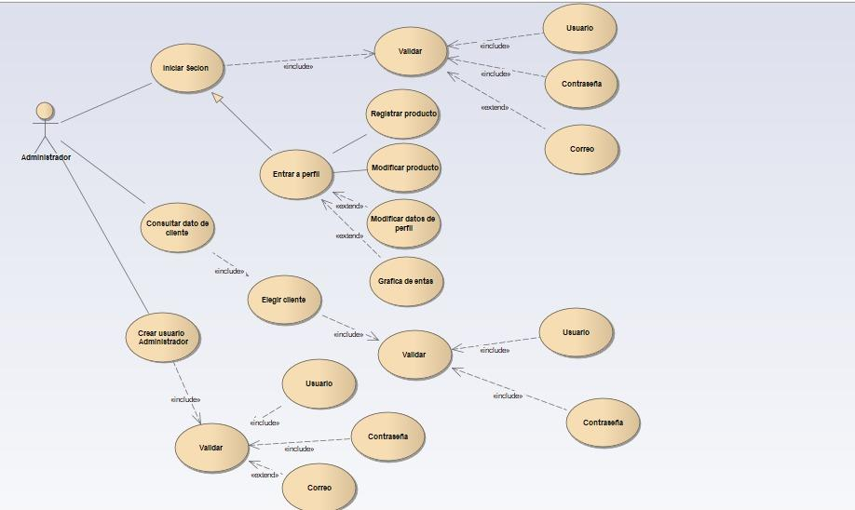
Ilustración 1: Caso de uso de Administrador
Cliente
El cliente podrá realizar compras en el sistema, así como tendrá su perfil en el cual podrá modificar datos de su cuenta como el nombre y la contraseña.
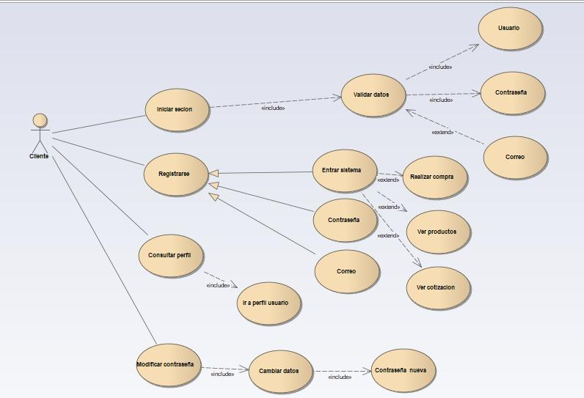
Ilustración 2: Caso de uso de Cliente

Definición de actores
ACT-1 | ADMINISTRADOR
Versión | 1(10/10/2020)
Autores | Tomás García Alcalá, Santiago Bautista Cruz, Luis Ángel Martínez Bautista, Misael Hernández Pérez.
Fuentes | Diseñadores
Descripción | Control y manejo del sistema
Comentarios | Solo el administrador tiene el control de todo

ACT-2 | CLIENTE
Versión | 1(10/10/2020)
Autores | Tomás García Alcalá, Santiago Bautista Cruz, Luis Ángel Martínez Bautista, Misael Hernández Pérez.
Fuentes | Diseñadores
Descripción | Utiliza la aplicación para realizar compras en línea de productos MIXTICO, así como ver todos los productos que la empresa ofrece.
Comentarios | S/c

Descripción de casos de uso del sistema
Administrador
UC001 | Iniciar sesión.
Objetivos asociados | Gestión de clientes
Requisitos asociados | Gestionar a los clientes de manera efectiva.
Descripción | El sistema tendrá un apartado en el cual se podrá iniciar sesión y pedirá el correo y la contraseña para ingresar
Precondición | Para que el cliente pueda ingresar necesita estar registrado.
Secuencia normal
  N° | Acción
  1 | El sistema pedirá que ingresar el correo
  2 | El sistema pedirá ingresar la contraseña
  3 | El sistema validara si el correo y la contraseña son correctos
  4 | Si son correcto el usuario ingresara a su cuenta en caso contrario mostrara un mensaje de error.
Postcondicion | Mostrará la interfaz del usuario.
Excepciones | Si algunos campos es incorrecto se mostrara un mensaje de error.
Rendimiento
  Paso | Cuota de tiempo
  -------------- | --------
Frecuencia | Siempre
Comentarios | Ninguno.

UC002 | Crear Usuario Administrador
Objetivos asociados | Gestión de Usuarios
Requisitos asociados | El sistema agregará a usuario Administrador
Descripción | El sistema podrá agregar a usuario administrador.
Precondición | Ninguno
Secuencia normal
  N° | Acción
  1 | El Administrador tendrá que elegir la vista si quiere agregar a otro administrador
  2 | Posteriormente tendrá que rellenar los campos correspondientes.
  3 | Guardar los cambios
Postcondicion | Mostrará los cambios en la pagina
Excepciones | Si algunos campos es incorrecto se mostrara un mensaje de error.
Rendimiento
  Paso | Cuota de tiempo
  -------------- | --------
Frecuencia | Todo el tiempo
Comentarios | Ninguno.

UC003 | Entrar a perfil
Objetivos asociados | Entrar a perfil del usuario
Requisitos asociados | El sistema agregará a usuario Administrador
Descripción | El sistema dejara consultar el perfil del usuario
Precondición | Ninguno
Secuencia normal
  N° | Acción
  1 | El sistema muestra la descripción del perfil del usuario
  2 | Permite hacer cambios actualizando los datos
Postcondicion | Mostrará los cambios en la pagina
Excepciones | Si algunos campos es incorrecto se mostrara un mensaje de error.
Rendimiento
  Paso | Cuota de tiempo
  -------------- | --------
Frecuencia | Todo el tiempo
Comentarios | Ninguno.

UC004 | Registrar Producto
Objetivos asociados | Registrar productos de la empresa
Requisitos asociados | El sistema registrara, modificara y eliminara los productos del sistema.
Descripción | El sistema tendrá un apartado en el cual podrá registrar los productos que el administrador desee subir a la aplicación.
Precondición | Ninguno
Secuencia normal
  N° | Acción
  1 | El sistema podrá agregar, modificar o eliminar productos.
  2 | Si el administrador elige agregar, primero se rellanará todos los datos requeridos para el producto
  2.1 | Se pedirá una foto para que después se evalúe.
  2.2 | Validar producto cumpla con los requerimientos de calidad de la empresa
  3 | Si elige modificar el usuario tendrá que elegir que producto modificara
  3.1 | Modificará todos los campos que necesite.
  4 | Si elige eliminar el usuario tendrá que elegir el producto y simplemente eliminarlo.
Postcondicion | Una vez agregado un producto el usuario podrá realizar las diferentes operación dentro del producto.
Excepciones | Si alguna operación este incorrecta se tendrá que notificar al Administrador
Rendimiento
  Paso | Cuota de tiempo
  -------------- | --------
Frecuencia | Constantemente
Comentarios | Ninguno.

UC005 | Consultar datos del Cliente
Objetivos asociados | Mostrar datos de cliente
Requisitos asociados | Ninguno
Descripción | El sistema permitirá al administrador consultar datos del cliente si es que lo requiere.
Precondición | Ninguno
Secuencia normal
  N° | Acción
  1 | El administrador seleccionara algún usuario de la plataforma anteriormente registrado.
  2 | El sistema muestra el nombre completo del usuario e información del perfil seleccionado
  3 | El sistema habilita las opciones: bloquear, desbloquear, eliminar y asignar permisos.
Postcondicion
Excepciones | Si algunos campos es incorrecto se mostrara un mensaje de error.
Rendimiento
  Paso | Cuota de tiempo
  -------------- | --------
Frecuencia | Todo el tiempo
Comentarios | Un cliente no puede ver la información de otro cliente

UC006 | Ver grafica de ventas
Objetivos asociados | Mostrar grafica de ventas
Requisitos asociados | Ninguno
Descripción | El sistema permitirá al administrador consultar la gráfica de ventas de la semana
Precondición | Ninguno
Secuencia normal
  N° | Acción
  1 | El administrador seleccionara su perfil.
  2 | El administrador seleccionará la opción de generar grafica de ventas
  3 | El sistema muestra la gráfica al administrador.
Postcondicion
Excepciones | Si algunos campos es incorrecto se mostrara un mensaje de error.
Rendimiento
  Paso | Cuota de tiempo
  -------------- | --------
Frecuencia | Todo el tiempo
Comentarios | Los datos de las grafica solo serán semanalmente

Cliente

UC006 | Iniciar sesión.
Objetivos asociados | Gestión de clientes
Requisitos asociados | Gestionar a los clientes de manera efectiva.
Descripción | El sistema tendrá un apartado en el cual se podrá iniciar sesión y pedirá el correo y la contraseña para ingresar
Precondición | Para que el cliente pueda ingresar necesita estar registrado.
Secuencia normal
  N° | Acción
  1 | El sistema pedirá que ingresar el correo
  2 | El sistema pedirá ingresar la contraseña
  3 | El sistema validara si el correo y la contraseña son correctos
  4 | Si son correcto el usuario ingresara a su cuenta en caso contrario mostrara un mensaje de error.
Postcondicion | Mostrará la interfaz del usuario.
Excepciones | Si algunos campos es incorrecto se mostrara un mensaje de error.
Rendimiento
  Paso | Cuota de tiempo
  -------------- | --------
Frecuencia | Siempre
Comentarios | Ninguno.

UC007 | Registrarse
Objetivos asociados | Gestión de clientes
Requisitos asociados | Gestionar a los clientes de manera efectiva.
Descripción | El sistema tendrá un apartado en el cual se podrá registrar a los usuarios y pedirá el correo y la contraseña para poder ser registrados en el sistema.
Precondición | Al registrarse no debe de existir una cuenta con el mismo correo.
Secuencia normal
  N° | Acción
  1 | El sistema pedirá que ingresar el correo
  2 | El sistema pedirá ingresar la contraseña
  3 | Si son correcto el usuario ingresara a su cuenta en caso contrario mostrara un mensaje de error.
Postcondicion | Mostrará la interfaz del usuario.
Excepciones | Si algunos campos es incorrecto se mostrara un mensaje de error.
Rendimiento
  Paso | Cuota de tiempo
  -------------- | --------
Frecuencia | Siempre
Comentarios | Ninguno.

UC008 | Modificar Contraseña
Objetivos asociados | Modificar nombre y contraseña de usuario
Requisitos asociados
Descripción | Modifica la contraseña y nombre del usuario seleccionado.
Precondición | Usuario seleccionado
Secuencia normal
  N° | Acción
  1 | El usuario selecciona la opción de modificar contraseña
  2 | El sistema muestra el formulario específico para modificar el nombre y contraseña
  3 | El usuario introduce el nombre y la contraseña nueva.
  4 | El usuario confirma la acción
  5 | El sistema actualiza el nombre y la contraseña
Postcondicion | Mostrará la interfaz del usuario.
Excepciones | Si algunos campos es incorrecto se mostrara un mensaje de error.
Rendimiento
  Paso | Cuota de tiempo
  -------------- | --------
Frecuencia | Siempre
Comentarios | Ninguno.

UC009 | Consultar perfil
Objetivos asociados | Entrar a perfil del usuario
Requisitos asociados
Descripción | El sistema dejara consultar el perfil del usuario
Precondición | Ninguno
Secuencia normal
  N° | Acción
  1 | El sistema muestra la descripción del perfil del usuario
  2 | Permite hacer cambios actualizando los datos
Postcondicion | Mostrará los cambios en la pagina
Excepciones | Si algunos campos es incorrecto se mostrara un mensaje de error.
Rendimiento
  Paso | Cuota de tiempo
  -------------- | --------
Frecuencia | Todo el tiempo
Comentarios | Ninguno.

UC010 | Realizar cotización
Objetivos asociados | Cliente realiza cotización de un mueble
Requisitos asociados
Descripción | El sistema realiza cotizaciones para clientes
Precondición | Ninguno
Secuencia normal
  N° | Acción
  1 | El cliente entra al sistema
  2 | El cliente se dirige al apartado de cotizaciones de muebles
  3 | el cliente ingresa especificaciones del mueble que desea
  4 | el sistema realiza una cotización aproximada del mueble que el cliente desea.
Postcondicion
Excepciones | Si algunos campos es incorrecto se mostrara un mensaje de error.
Rendimiento
  Paso | Cuota de tiempo
  -------------- | --------
Frecuencia | Todo el tiempo
Comentarios | Ninguno.

Requisitos no funcionales

- La interfaz del sistema será entendible
- Seguridad en información, el sistema garantizara a los clientes seguridad en cuanto a la información que se procede en el sistema.
- Confiabilidad continúa del sistema, el sistema tendrá que estar en funcionamiento las 24 horas los 7 días de la semana.
- El sistema creara un reporte de ventas de manera semanal para el administrador.
- El sistema tendrá una seguridad de contraseñas basada en MD5.
- El sistema notificara al administrador que se realiza una venta.
- El sistema inhabilitara algún producto en caso de que este agotado.

Descripción de los requisitos no Funcionales
NRF-1 | Interfaz del sistema
Versión | Versión 1 (10/10/2020)
Autores | Santiago Bautista Cruz, Luis Ángel Martínez Bautista, Tomas Garcia Alcala, Misael Hernández Pérez
Fuentes | Diseñadores
Objetivos asociados | Interfaz entendible
Descripción | El sistema presentara una interfaz de usuario sencilla para que sea de fácil manejo a los usuarios del sistema.
Importancia | Vital
Urgencia | Inmediatamente
Estado | En construcción
Estabilidad | PD
Comentarios | Ninguno.

NRF-2 | Seguridad en información
Versión | Versión 1 (10/10/2020)
Autores | Santiago Bautista Cruz, Luis Ángel Martínez Bautista, Ángel Carrizosa Espinoza
Fuentes | Diseñadores
Objetivos asociados | Seguridad
Descripción | El sistema garantizara a los usuarios una seguridad en cuanto a la información que se procede en el sistema
Importancia | Vital
Urgencia | Inmediatamente
Estado | En construcción
Estabilidad | PD
Comentarios | Ninguno.

NRF-3 | Confiabilidad continúa del sistema
Versión | Versión 1 (10/10/2020)
Autores | Santiago Bautista Cruz, Luis Ángel Martínez Bautista, Ángel Carrizosa Espinoza
Fuentes | Diseñadores
Objetivos asociados | Seguridad
Descripción | El sistema tendrá que estar en funcionamiento las 24 horas los 7 días de la semana. Ya que es una página web diseñada para la carga de datos y comunicación entre usuarios.
Importancia | Vital
Urgencia | Inmediatamente
Estado | En construcción
Estabilidad | PD
Comentarios | Ninguno.

NRF-4 | Reporte de ventas del sistema
Versión | Versión 1 (10/10/2020)
Autores | Santiago Bautista Cruz, Luis Ángel Martínez Bautista, Tomas Garcia Alcala, Misael Hernández Pérez
Fuentes | Diseñadores
Objetivos asociados | Interfaz entendible
Descripción | El sistema presentara un reporte del total de ventas que se realizaron un en una semana
Importancia | Vital
Urgencia | Inmediatamente
Estado | En construcción
Estabilidad | PD
Comentarios | Ninguno.

NRF-5 | Seguridad de contraseña del sistema
Versión | Versión 1 (10/10/2020)
Autores | Santiago Bautista Cruz, Luis Ángel Martínez Bautista, Tomas Garcia Alcala, Misael Hernández Pérez
Fuentes | Diseñadores
Objetivos asociados | Interfaz entendible
Descripción | El sistema tendrá una seguridad de contraseñas basada en MD5.
Importancia | Vital
Urgencia | Inmediatamente
Estado | En construcción
Estabilidad | PD
Comentarios | Ninguno.

NRF-6 | Notificaciones de venta
Versión | Versión 1 (10/10/2020)
Autores | Santiago Bautista Cruz, Luis Ángel Martínez Bautista, Tomas Garcia Alcala, Misael Hernández Pérez
Fuentes | Diseñadores
Objetivos asociados | Interfaz entendible
Descripción | EL sistema notificara al administrador cuando se realice un venta de producto.
Importancia | Vital
Urgencia | Inmediatamente
Estado | En construcción
Estabilidad | PD
Comentarios | Ninguno.

